МИНИСТЕРСТВО ТРАНСПОРТА И КОММУНИКАЦИЙ РЕСПУБЛИКИ БЕЛАРУСЬ
Учреждение образования
«Белорусский государственный университет транспорта»
Кафедра «Управление эксплуатационной работой и охрана труда»
Отчет
по лабораторным работам
по дисциплине «СиТА и РИС»
Выполнил Проверил
студент группы СИ-41 ст. преп.
Курьянович В.А. Козлов В.Г.
Гомель, 2026

Содержание
Лабораторная работа № 2 Тема: Ветвление и совместная разработка: удаленный репозиторий, ветки, слияние 3
Цель работы: 3
2.3. Ветвление с гарантированным конфликтом (задание 2) 6

Лабораторная работа № 2
Тема: Ветвление и совместная разработка: удаленный репозиторий, ветки, слияние
Цель работы: научиться создавать и авторизовывать удаленный репозиторий, синхронизировать локальный репозиторий с удаленным через SSH, работать с ветками при параллельной разработке, а также осознанно создавать и разрешать конфликт слияния.
2.1. Настройка удаленного репозитория
1. SSH-ключ уже сгенерирован.
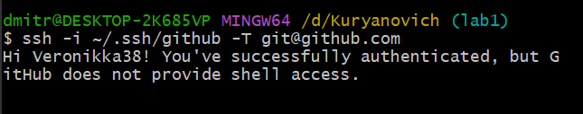
3. Созданный репозиторий Kuryanovich
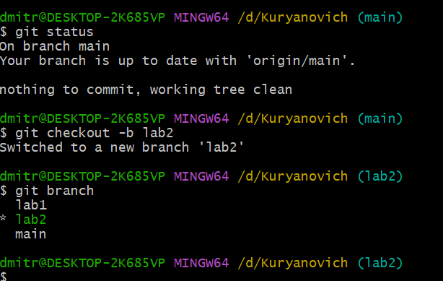
2.2. Работа с ветками (задание 1)
5. Находясь в клонированном репозитории, создать ветку task1 от master и перейти на нее:
$ git branch task1
$ git checkout task1
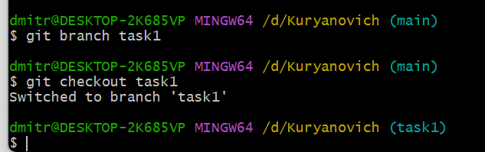
6. Создать файл news.txt и поместить в него первую половину текста
произвольной новости. Сделать коммит и отправить ветку на сервер:
$ git add news.txt
$ git commit -m "Add first half of news"
$ git push origin task1
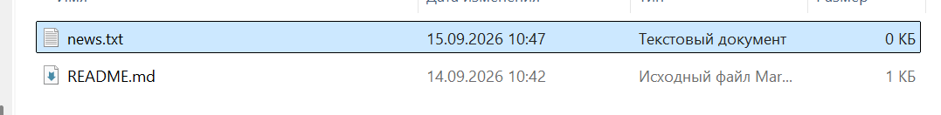
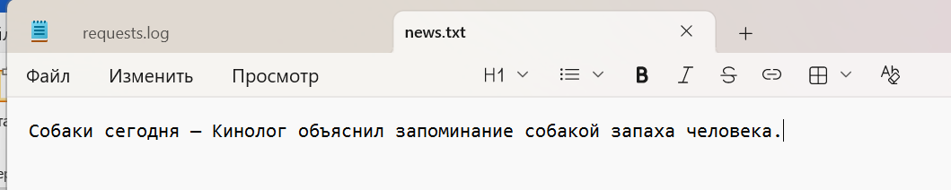
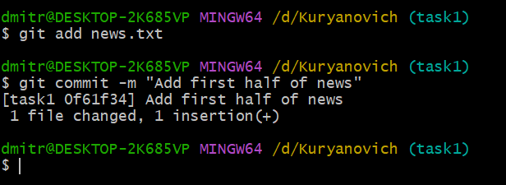
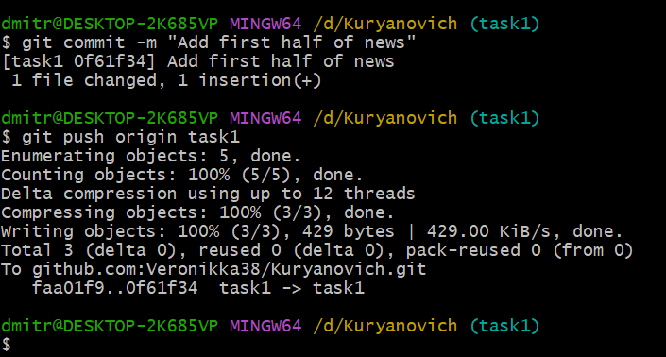
7. Через веб-интерфейс сервиса (GitHub/Bitbucket) убедиться, что файл
news.txt появился в ветке task1 и содержит первую половину текста.
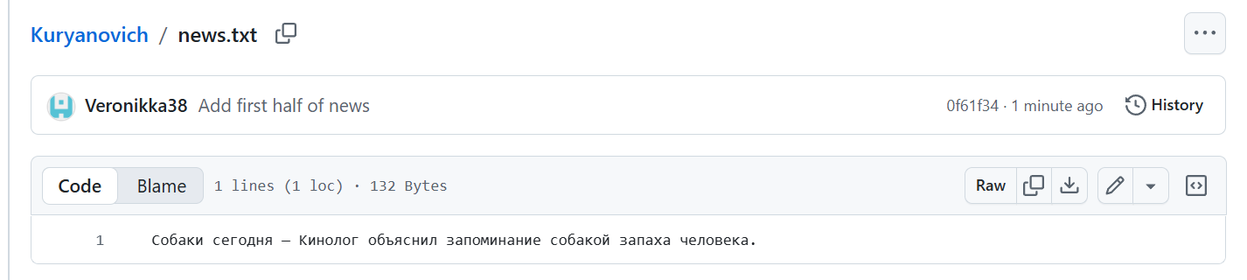

8. Там же, через веб-интерфейс, дописать вторую половину текста и
сделать коммит.
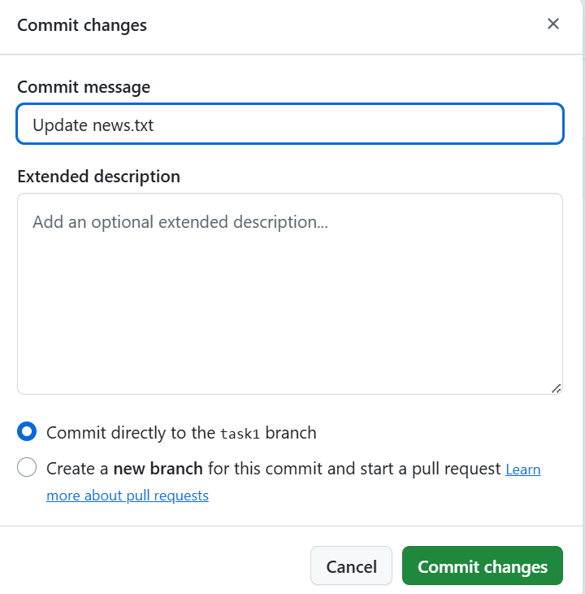
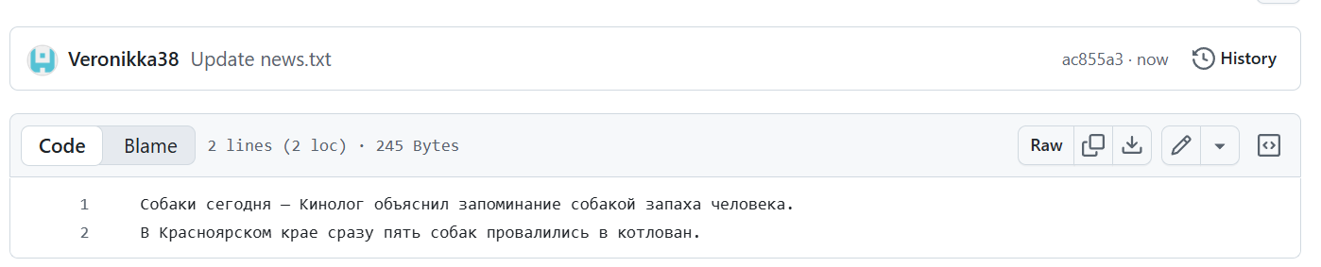
9. В локальном репозитории получить это изменение и убедиться, что
виден полный текст новости:
$ git pull origin task1
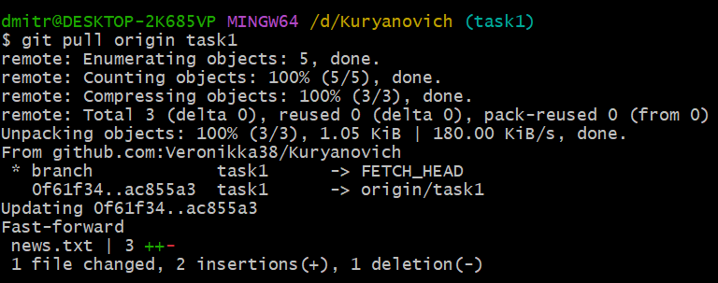
2.3. Ветвление с гарантированным конфликтом (задание 2)
10. Создать ветку task2, ответвив ее от task1, и перейти на нее:
$ git checkout task1
$ git branch task2
$ git checkout task2
11. В файле testGit.txt (создать его на ветке task2) добавить строку «first
commit», сохранить и закоммитить. Затем добавить строку «second commit»,
сохранить и снова закоммитить (два отдельных коммита).
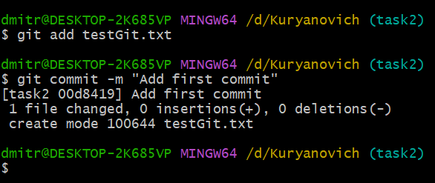
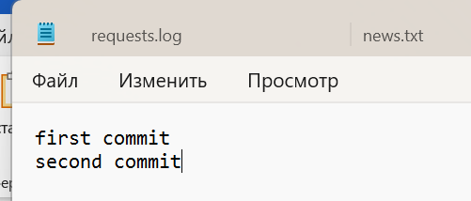
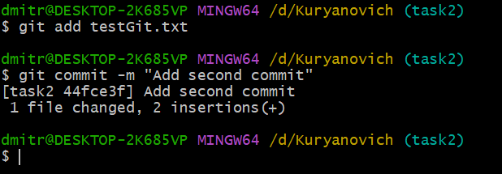
12. Влить ветку task2 в task1:
$ git checkout task1
$ git merge task2
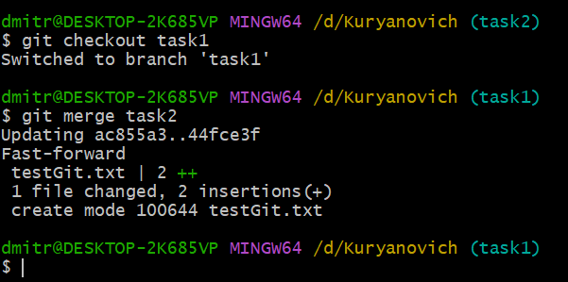
13. Вернуться на ветку task2, добавить строку «third commit», сохранить и закоммитить.
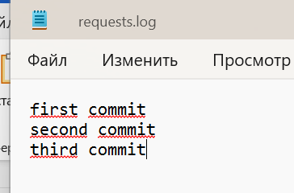
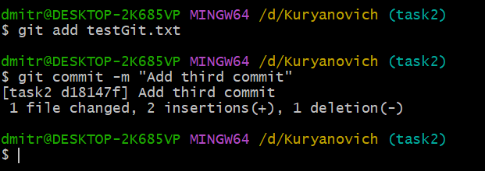
14. Перейти на ветку task1, добавить строку «fourth commit», сохранить
и закоммитить.

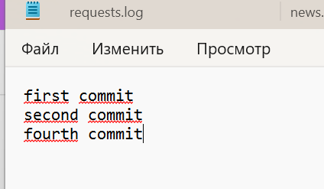

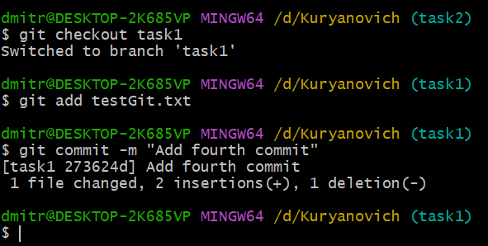
15. Повторно влить task2 в task1 и разрешить возникший конфликт
слияния так, чтобы в файле остались все четыре строки в правильном порядке
(first → second → third → fourth):
$ git merge task2
# отредактировать testGit.txt, убрав маркеры <<<<<<<, =======, >>>>>>>
$ git add testGit.txt
$ git commit
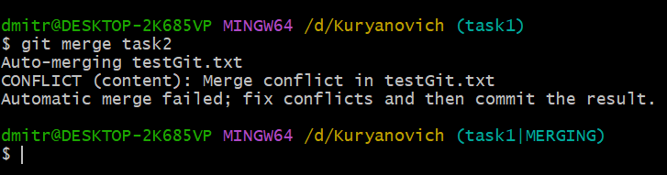

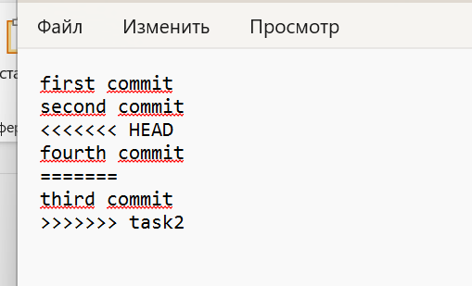
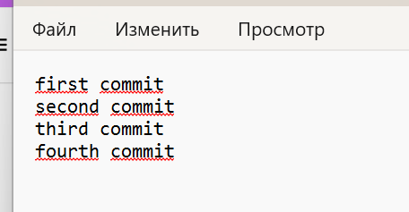
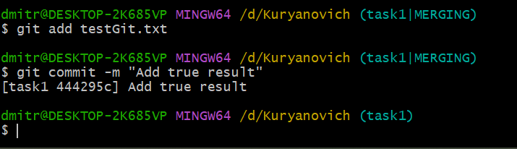
16. Отправить все ветки на сервер и открыть Pull Request из ветки task1
в ветку master:
$ git push origin task1
$ git push origin task2
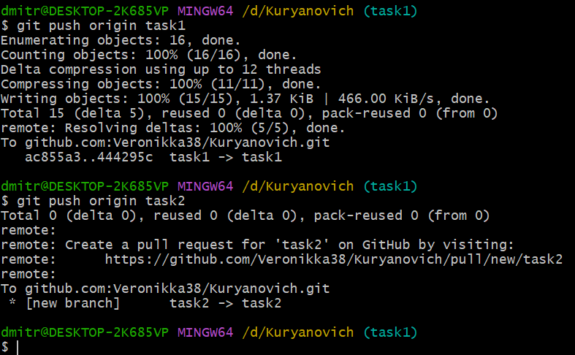
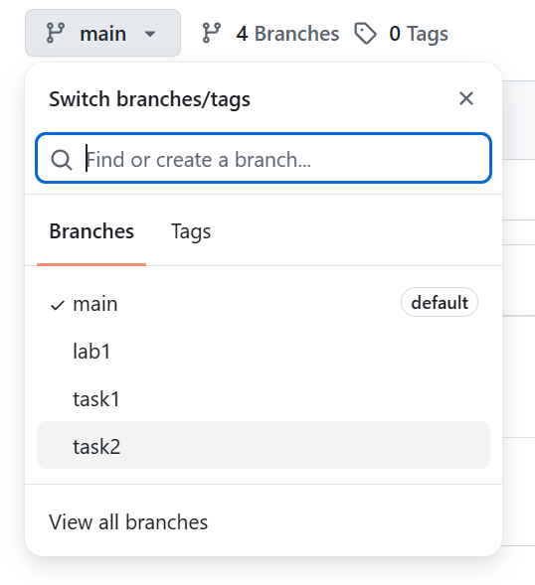
17. Просмотреть итоговую историю ветвления и слияния:
$ git log --graph --oneline --all
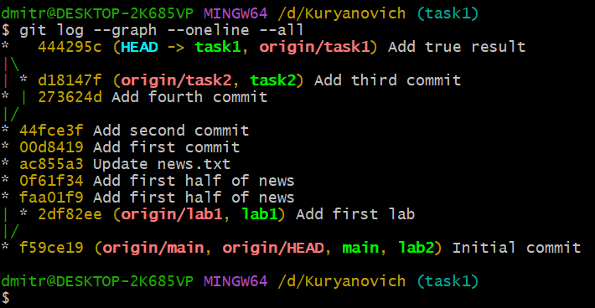
Контрольные вопросы
1. В чем разница между git fetch, git pull и git push?
Ответ: git fetch получает изменения с удаленного репозитория, но не изменяет текущую рабочую ветку. git pull получает изменения и сразу объединяет их с текущей веткой. git push отправляет локальные коммиты в удаленный репозиторий.
2. Почему создание ветки в Git – «дешевая» с точки зрения ресурсов операция?
Ответ: Ветка в Git является легким указателем на определенный коммит, а не копией файлов проекта. Поэтому для создания ветки не требуется копировать весь репозиторий, и операция выполняется практически мгновенно.
3. Что произойдет с содержимым файла, если объединить две ветки, в которых один и тот же участок файла был изменен по-разному?
Ответ: Git не сможет автоматически определить, какой вариант должен остаться, поэтому возникнет конфликт слияния. Пользователь должен вручную выбрать или объединить нужные изменения, после чего сохранить файл и создать коммит.
4. Зачем в задании 2 конфликт создается намеренно, а не оставляется на волю случая?
Ответ: Конфликт создается намеренно, чтобы на практике продемонстрировать ситуацию, когда Git не может автоматически объединить изменения.
5. Чем аутентификация по SSH-ключу отличается от аутентификации по логину и паролю и почему она предпочтительнее?
Ответ: При аутентификации по SSH используется пара ключей: приватный ключ остается на компьютере пользователя, а публичный добавляется в настройки учетной записи на GitHub или другом сервисе. В отличие от логина и пароля, такой способ не требует постоянно вводить пароль при работе с репозиторием.
6. Что показывает второй родитель у коммита слияния (merge commit) в выводе git log?
Ответ: Второй родитель merge-коммита показывает коммит, из которого была влита ветка-источник. Таким образом, два родителя merge-коммита позволяют увидеть, какие две линии разработки были объединены.

